Le schede del modello autunno

Scheda numero uno in dotazione alla macchina lavorazione bloccata ( posizionare sul numero uno di partenza e lasciarla bloccata per avere il rigato) sbloccata in normale lavorazione per avere lo jacquard due colori

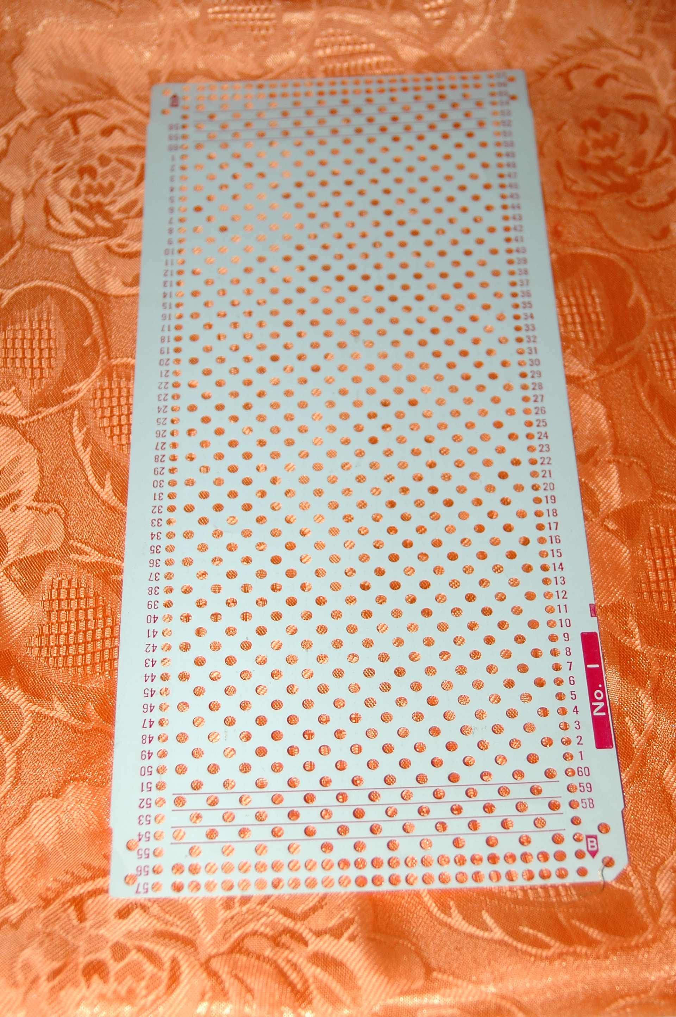

Seconda scheda lavorazione Jacquard

